Tests met punten en lijnen
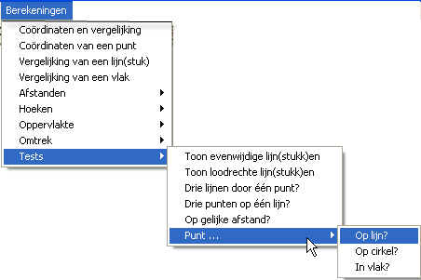

Type applet
Geen applet, maar een werkwijze.

Doel
Zodra een 2D of 3D object getekend is, kan hiermee de onderlinge ligging van punten en lijn(stukk)en onderzocht worden.
Kies hiertoe berekeningen, tests en gebruik de gewenste test.

Werkwijze
Op de statusregel onder de tekening staat aangegeven, wat van je wordt verwacht.
Nadat een test is ingesteld, verandert, bij de eerste twee testmogelijkheden, van alle lijn(stukk)en die evenwijdig lopen met (respectievelijk loodrecht staan op) het gekozen lijnstuk de kleur in de kleur die op dat ogenblik is ingesteld in het tekengereedschap. Vòòrdat het commando gegeven wordt, moet deze kleur dus eerst worden ingesteld.
Het kan gebeuren, dat de evenwijdigheid of loodrechte stand verstoord wordt door een punt te verslepen. Of juist niet! De oorspronkelijk door evenwijdigheid of loodrechte stand gekleurde lijnstukken veranderen hierdoor in hun originele kleur als de eigenschap dan niet meer geldig.
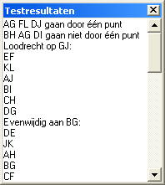
Er verschijnt een knop links boven op het scherm. Wanneer we hierop klikken, verschijnt een venster met hierin de resultaten van alle ingestelde tests. Door nogmaals op deze knop te klikken, verdwijnt dit venster weer.
Je kunt meerdere tests gelijktijdig uitvoeren.

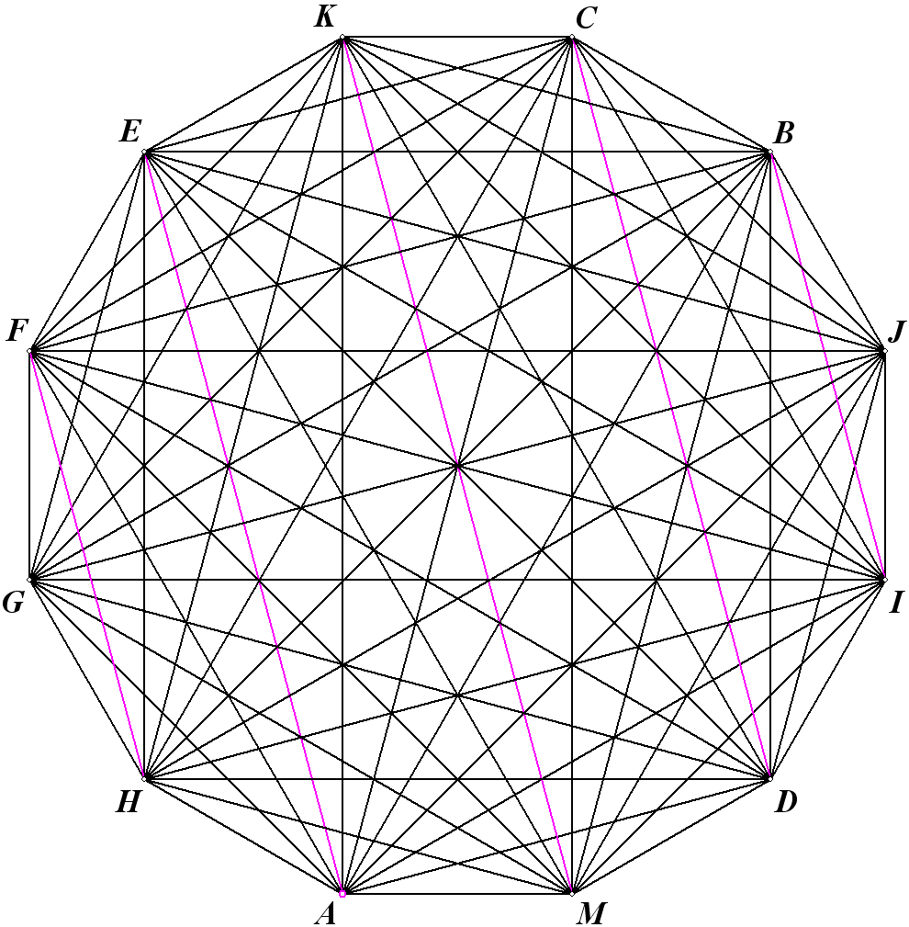
Voorbeeld 1
In een regelmatige veelhoek waarin de diagonalen getekend zijn, kun je lijnstukken, die onderling evenwijdig zijn, opvragen.
Hiernaast is een twaalfhoek getekend.
Kies berekeningen, tests, toon evenwijdige lijn(stukk)en.
Kies een (nog ongebruikte) keur en klik een diagonaal aan, en van de hieraan evenwijdige lijnstukken verandert de kleur.

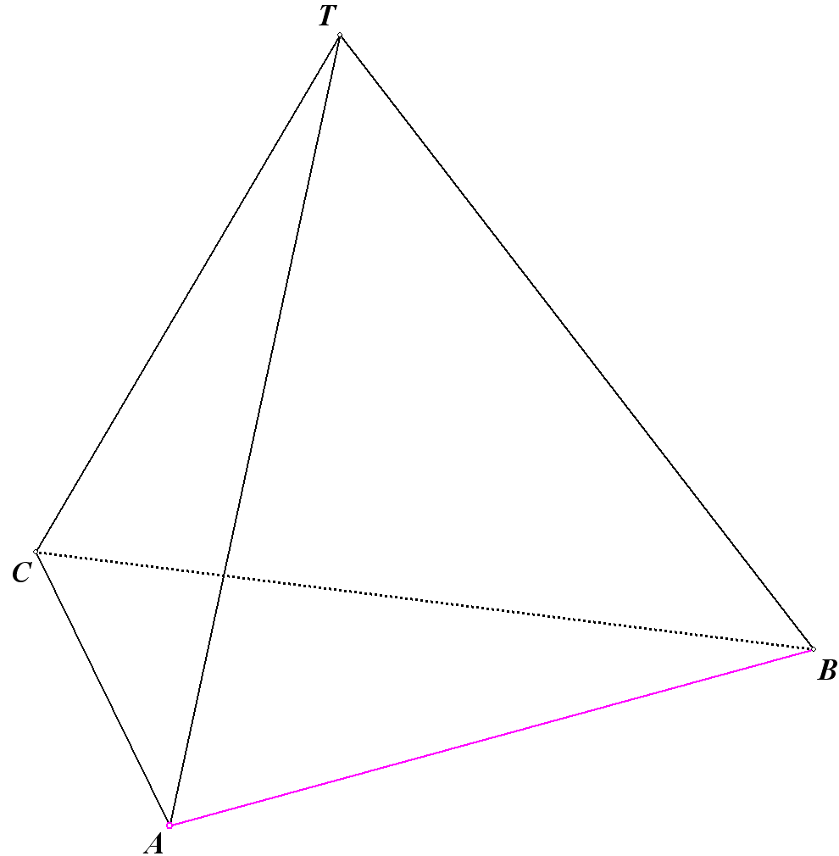
Voorbeeld 2
In een tetraëder ABCT staan overstaande ribben loodrecht op elkaar.
Door te kiezen voor toon loodrecht lijn(stukk)en en op bijvoorbeeld CT te klikken, toont het programma dat AB hier loodrecht op staat.

Voorbeeld 3
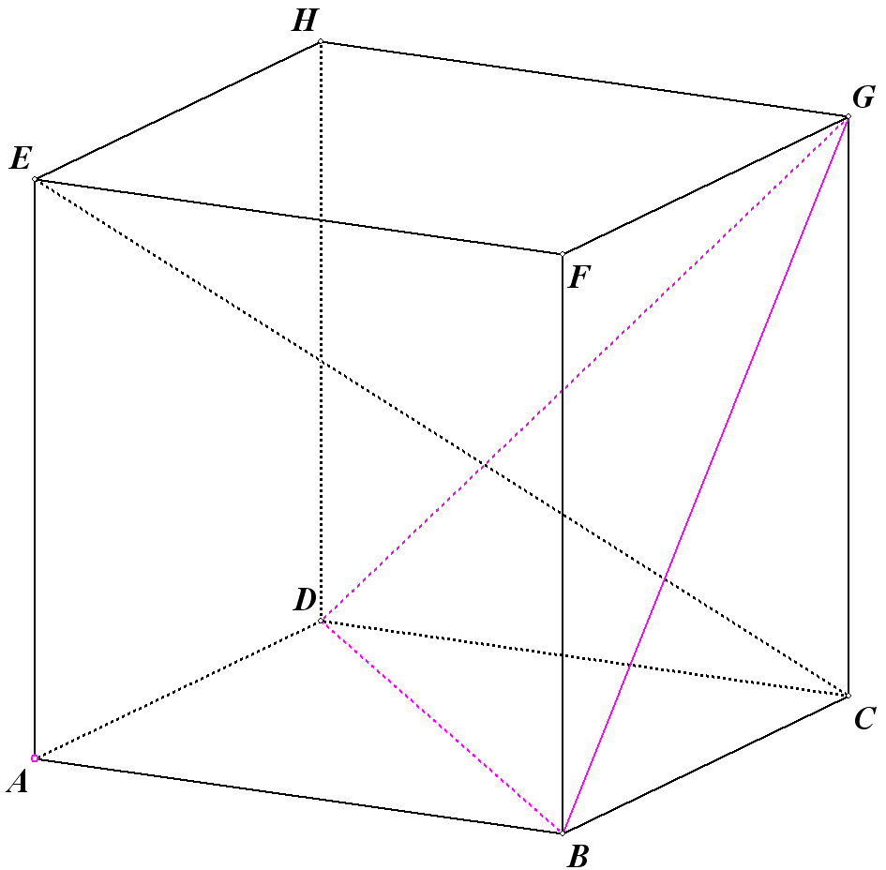
In een kubus ABCD.EFGH is lichaamsdiagonaal EC getekend en driehoek BDG.

Door te kiezen voor toon loodrecht lijn(stukk)en en op CE te klikken, toont het programma dat BD, BG en DG hier loodrecht op staan.
Volgens een eigenschap uit de ruimtemeetkunde houdt dit in, dat EC loodrecht op het vlak BDG staat.

Alhoewel het programma niet uitlegt waarom bepaalde eigenschappen gelden, kun je toch alvast op onderzoek uitgaan, welke loodrechte standen gelden, waarna je naar een verklaring of bewijs kunt gaan zoeken. Je hebt aldus alvast houvast in je zoektocht naar loodrechte standen.

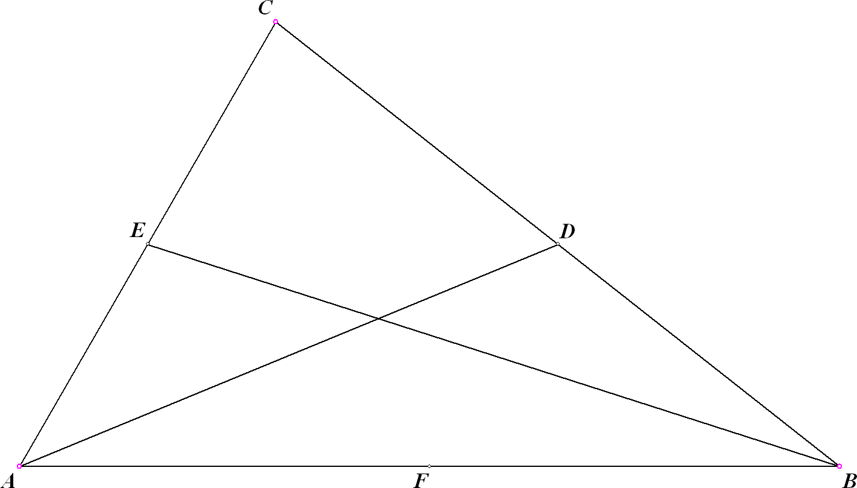
Voorbeeld 4
In driehoek ABC zijn D, E en F de middens van de zijden. Ook zijn AD en BE getrokken. Het lijkt erop, dat CF door het snijpunt van AD en BE gaat.
Trek nu CF, en kies berekeningen, tests, drie lijnen door één punt?
Klik de drie lijnstukken aan.
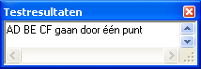
Er verschijnt dan een venster met hierin de bevestiging dat deze drie lijnen inderdaad door één punt gaan.
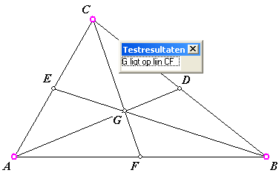
Wanneer we hierna A, B of C gaan slepen, verandert de vorm van de driehoek, maar de drie lijnen blijven door één punt gaan.
Je kunt bij dit voorbeeld ook de test punt op lijn gebruiken. Je krijgt dan hetzelfde resultaat, anders geformuleerd.
(Je moet dan wel eerst het snijpunt G van AD en BE benoemen en CF trekken.)

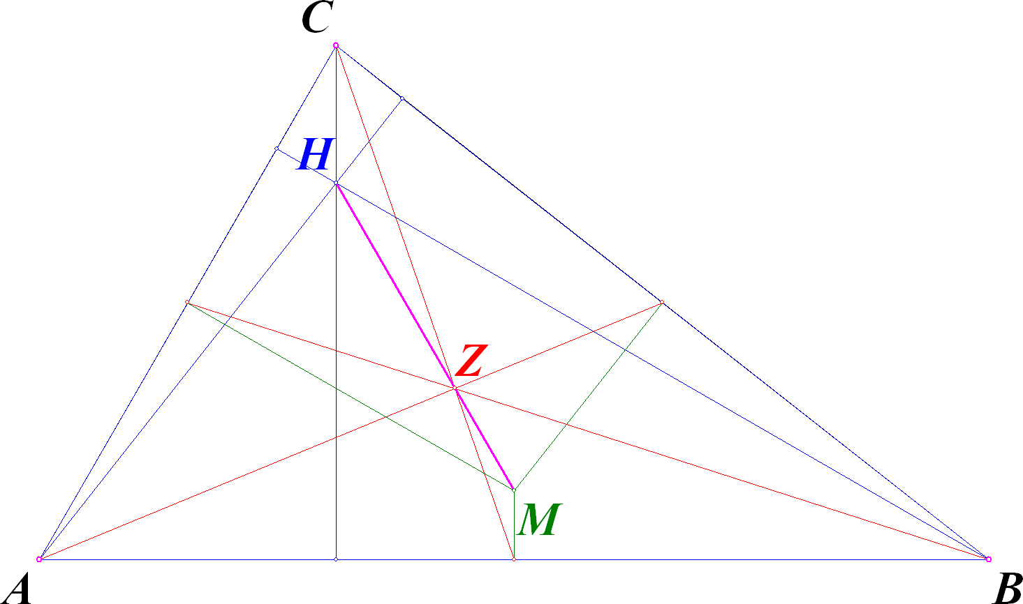

Voorbeeld 5
In elke driehoek ABC geldt dat
- de drie zwaartelijnen door één punt Z gaan;
- de drie hoogtelijnen door één punt H gaan;
- de middelloodlijnen van de zijden door één punt M gaan.
Dit kun je controleren op de manier van het vorige voorbeeld.
De drie punten Z, H en M blijken op één lijn te liggen, welke vorm driehoek ABC ook heeft. Deze lijn heet de rechte van Euler.
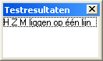
Om dit te onderzoeken, begin je met een driehoek, en vraagt de zwaartelijnen op (bewerken, driehoekbewerkingen, constructie zwaartepunt). Herhaal dit voor de hoogtelijnen (vraag naar het hoogtepunt) en de middelloodlijnen (vraag naar de omgeschreven cirkel).
Activeer nu de test. Kies berekeningen, tests, drie punten op één lijn?

Wanneer je nu een van de punten A, B of C gaat slepen, verandert de vorm van de driehoek. Ook veranderen de posities van H, Z en M. Maar Z blijft op de lijn door H en M liggen. Dit wordt bevestigd doordat de tekst in het testresultatenvenster blijft staan als je A, B of C versleept.

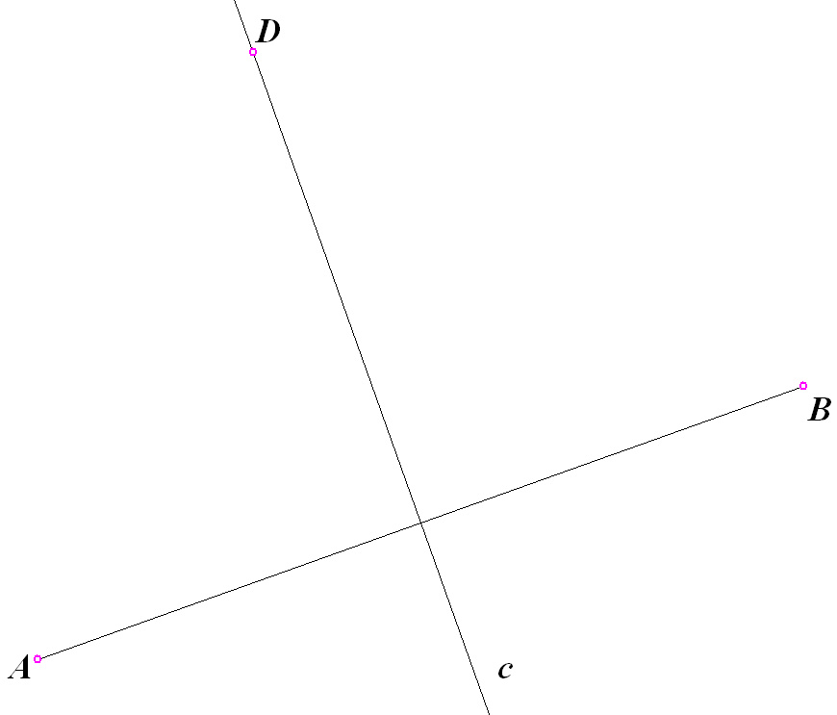
Voorbeeld 6
Begin met een leeg blad, plaats een lijnstuk AB en de middelloodlijn c. Plaats een punt D op deze middelloodlijn.
Kies nu de test berekeningen, tests,op gelijke afstand?
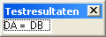
Klik eerst op D en hierna op A en B. In het testvenster staat, dat D even ver van A als van B af ligt. Dit is een bekende eigenschap van alle punten op een middelloodlijn.
Wanneer je hierna punt D gaat verslepen over de middelloodlijn, blijven de afstanden DA en DB aan elkaar gelijk. Dat zie je ook aan het feit, dat tijdens dit slepen het testresultaat niet verandert.
Zelfs als je A of B versleept, blijft deze eigenschap gelden.
Hiermee krijg je het vermoeden, dat elk punt op de middelloodlijn van elk lijnstuk gelijke afstand heeft tot de twee uiteinden van het lijnstuk. Dat dit inderdaad theoretisch kan worden verklaard, is een ander verhaal. Vaak gaat de wiskundige in een (soms ingewikkelde) tekening op zoek naar speciale eigenschappen zoals evenwijdigheden, loodrechte standen, gelijke afstanden, enzovoort. Door hierbij gebruik te maken van tests zoals hierboven omschreven, ontstaan vermoedens die je eigenlijk niet zomaar zou verwachten. Als zo’n test het vermoeden bevestigt (wanneer je met punten gaat slepen, blijft de eigenschap maar gelden), kun je proberen te bewijzen dat de eigenschap die je vermoedt, geen toeval is. Zo’n bewijs houdt in, dat je probeert te verklaren dat de eigenschap geen toeval is, maar verklaard kan worden uit een combinatie van bekende eigenschappen. In het verleden heeft dit geleid tot een aantal fraaie meetkundige stellingen. Nu tegenwoordig de computer hierbij als hulpmiddel kan worden ingezet, zullen waarschijnlijk veel nieuwe ontdekkingen worden gedaan.

Ongedaan maken
Wanneer je een test wilt verwijderen, bijvoorbeeld om de gekleurde lijn(stukk)en weer in de oorspronkelijke kleuren terug te krijgen, gebruik dan (herhaaldelijk) het ongedaan-maken knopje op de knoppenbalk.

